한타

20617이원재 20618이준호 20623정재현

1. 게임소개

진행방식: 게임을 시작한 후 주어지는 자음/모음들을 조합하여 타워를 만들고, 적을 방어하는 타워디펜스 게임입니다. 적을 죽여 획득한 돈을 통하여 자음/모음을 생성할 수 있으며 이를 조합하여 타워를 더 설치할 수 있습니다. 의미가 있는 단어를 조합하면 타워의 위력이 상승하며 게임 내의 단어장에도 등록할 수 있습니다.

기획의도: 그림에 자신이 없는 애들끼리 모여서 기획을 하다보니 "게임에 그림대신 글자가 차지하는 비중이 높으면 어떨까?" 라고 생각하다가 이러한 게임을 기획하게 되었습니다.

게임의 이름인 “한타”는 이 게임이 한글을 조합하는 게임이므로 한글 타워라는 이름을 줄여 한타라고 지었습니다.

조작법: 기본적으로 마우스를 사용하며 후에 단축키와 같은 것으로 키보드도 사용하게 할 생각입니다

1. 게임구조

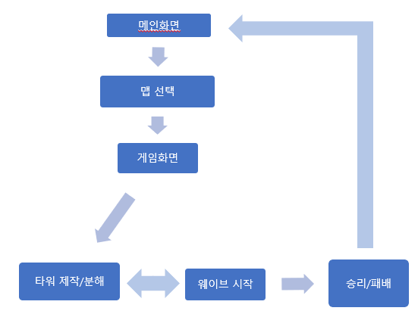

메인화면: 게임이 시작했을 때 나오는 화면으로 맵을 선택하거나 단어장을 볼 수 있습니다.

맵 선택: 타워디펜스의 맵을 선택할 수 있으며 맵마다 난이도가 다릅니다.

게임화면: 타워디펜스의 맵과 타워 제작/분해창으로 넘어갈 수 있는 버튼이 있으며 자신의 타워를 설치할 수 있습니다.

타워 제작/분해: 적들을 죽여 얻은 돈으로 자음 또는 모음을 만드는 버튼이 있으며, 자음과 모음을 마우스로 드래그하여 합칠 수 있으며, 합친 글자들을 드래그하여 합쳐 단어로 만들 수 있습니다. 글자/단어를 타워 제작 공간으로 드래그하여 타워로 바꿀 수 있으며, 타워 분해 공간으로 드래그하면 자음과 모음으로 분해됩니다. 시작 시 일정량의 돈과 자음과 모음이 지급됩니다.

웨이브 시작: 플레이어가 타워를 설치한 후 웨이브 시작 버튼을 누르면 적들이 생성되며, 웨이브 도중에는 타워 설치/제작/분해가 불가능하며 적들을 모두 죽이면 웨이브가 끝납니다. 적이 맵 끝으로 나갔을 경우 적이 죽나 생명력이 깎이고 돈을 획득하지 못합니다.

승리/패배: 모든 웨이브가 끝나면 승리하지만 그 전에 생명력이 다 닳으면 패배합니다.

1. 개발일정

10/23: 게임의 대략적인 형태 디자인

10/24: 게임 스토리, 배경 짜기

10/25~26: 최종 기획서 완성

10/27: 메인화면 만들기

10/28: 맵 제작, 적 생성 구현

10/29: 타워 종류 구상, 디자인

10/30~31: 타워 구현

11/1: UI구현

11/2~4: 게임 프로토타입 완성

11/5: 테스트

11/6~7: 버그 수정

11/8: 완성